TRƯỜNG ĐẠI HỌC GIAO THÔNG VÂN TẢI

KHOA CÔNG NGHỆ THÔNG TIN

---------------o0o---------------



**BÀI TẬP LỚN MÔN HỌC**

**LẬP TRÌNH THIẾT BỊ DI ĐỘNG**

**ĐỀ TÀI: APP HEALTHCARE – APP CHĂM SÓC SỨC KHỎE**

Giảng viên hướng dẫn: Lại Mạnh Dũng.

Nhóm thực hiện: Nhóm 09 - Lớp CNTTVA2 - K61 - ĐHGTVT.

Nhóm sinh viên thực hiện:

|  |  |  |
| --- | --- | --- |
| STT | Họ và Tên | Mã Sinh Viên |
| 1 | Lê Trọng Tĩnh | 202602960 |
| 2 | Phạm Thành Thái | 202612956 |
| 3 | Nguyễn Văn Tuyến | 202602966 |
| 4 | Ngô Thị Dương | 202602918 |
| 5 | Phạm Minh Phúc | 202602951 |

**Hà Nội, tháng 11/2022**

# **Lời nói đầu**

Cùng với sự phát triển của khoa học – công nghệ, sự bùng nổ của công nghệ số đã và đang mang đến cho con người một cuộc sống tiện nghi và đầy nhộn nhịp. Ngày nay ai ai cũng sở hữu cho mình một chiếc smart phone được tích hợp nhiều tiện ích như dự báo thời tiết, máy tính, app store, …. Sự phát triển đó cũng mang đến cho con người nhiều tác hại. Chiếc điện thoại luôn luôn hoạt động từ game đến lướt mạng xã hội. Từ đó app tập thể dục được ra đời nhằm kích thích tinh thần tập thể dục. Nhắc nhở mọi người tập hằng ngày. Đồng thời làm giảm thời gian tìm hiểu thông tin các bài tập.

Android là hệ điều hành trên điện thoại di động (và hiện nay là cả trên một số đầu phát HD, HD Player, TV) dựa trên nền tảng Linux kernel và các phần mềm mã nguồn mở. Lập trình Android là một lập trình ứng dụng di động phổ biến. Android được xây dựng để cho phép các nhà phát triển tạo ra các ứng dụng di động hấp dẫn, tận dụng tất cả các tính năng của một chiếc điện thoại đã cung cấp.

Android Studio là một phần mềm bao gồm các bộ công cụ khác nhau dùng để phát triển ứng dụng chạy trên thiết bị sử dụng hệ điều hành Android như các loại điện thoại smartphone, các tablet…

Sau khi hoàn thành học phần Lập trình thiết bị di động, nhóm 11 chúng em xin xây dựng một ứng dụng “Tập thể dục”.

Với đề tài và học phần này, nhóm chúng em xin chân thành cảm ơn sự giúp đỡ tận tình của thầy **Lại Mạnh Dũng**. Song, do còn nhiều hạn chế nên đề tài của nhóm chúng em xây dựng không tránh được những thiếu xót. Rất mong được thầy và các bạn đóng góp ý kiến để đề tài của chúng em được hoàn thiện hơn.

**Trân trọng cảm ơn!**

Mục lục

**1. Tổng quan về đề tài** 5

***1.1. Tổng quan về Android*** 5

***1.2. Khảo sát, biểu mẫu thu thập được*** 6

*1.2.1. Khảo sát* 6

*1.2.2. Biểu mẫu thu thập được* 9

***1.3. Phân tích yêu cầu để xác định các chức năng cho các lớp người dùng*** 12

**2. Phân tích và thiết kế** 13

***2.1. Vẽ use – case diagram*** 13

***2.2. Giao diện cơ bản*** 14

**3. Thiết kế hệ thống** 17

***3.1. Login*** 18

***3.2. Register*** 20

***3.3. Home Page*** 22

***3.4. Lab Test List*** 23

*3.4.1. Lab Test Details* 24

*3.4.2. Cart Lab* 25

*3.4.3. Checkout Lab Test* 26

***3.5. Buy Medicine List*** 27

*3.5.1. Buy Medicine Details* 28

*3.5.2. Buy Medicine Cart* 29

***3.6. Find Doctor List*** 30

*3.6.1. Doctor List* 31

*3.6.2. Doctor Booking* 32

***3.7. Health Articles*** 33

*3.7.1. Health Articles Details* 34

**3.8. Giao diện trang Order Details** 35

**4. Kiểm thử** 36

**5. Kết luận** 41

***5.1. Bảng phân công công việc của nhóm*** 41

***5.2. Tài liệu tham khảo*** 41

**6. Kết quả đạt được** 42

# **1. Tổng quan về đề tài**

## ***1.1. Tổng quan về Android***

* Android là gì?
* Android là hệ điều hành trên điện thoại di động (và hiện nay là cả trên một số đầu phát HD, HD Player, TV) dựa trên nền tảng Linux kernel và các phần mềm mã nguồn mở. Lập trình Android là một lập trình ứng dụng di động phổ biến. Trước đây, Android được phát triển bởi công ty liên hợp Android (sau đó được Google mua lại vào năm 2005).
* Android là hệ điều hành mã nguồn mở chính duy nhất với 12 triệu dòng mã bao gồm 3 triệu dòng mã XML; 2,8 triệu mã C; 2,1 triệu dòng Java và 1,75 triệu dòng C++.
* Các nhà phát triển viết ứng dụng cho Android dựa trên ngôn ngữ Java. Sự ra mắt của Android vào ngày 5 tháng 11 năm 2007 gắn với sự thành lập của liên minh thiết bị cầm tay mã nguồn mở, bao gồm 78 công ty phần cứng, phần mềm và viễn thông nhằm mục đích tạo nên một chuẩn mở cho điện thoại di động trong tương lai.
* Được xây dựng trên nền tảng của mã nguồn mở.
* Không chỉ là hệ điều hành cho các thiết bị di động mà còn là hệ điều hành cho cả các thiết bị khác có sử dụng Internet.
* Là hệ điều hành dễ sử dụng và cho phép người dùng dễ dàng publish các ứng dụng.
* Đặc tính mở của Android
* Android được xây dựng để cho phép các nhà phát triển tạo ra các ứng dụng di động hấp dẫn, tận dụng tất cả các tính năng của một chiếc điện thoại đã cung cấp. Android được xây dựng trên mã nguồn mở Linux Kernel. Hơn nữa, nó sử dụng một máy ảo tùy chỉnh được thiết kế để tối ưu hóa bộ nhớ và tài nguyên phần cứng trong môi trường di động.
* Android cung cấp truy cập đến một loạt các thư viện công cụ hữu ích và có thể sử dụng để xây dựng các ứng dụng phong phú. Ngoài ra, Android bao gồm một tập hợp đầy đủ công cụ đã được xây dựng công phu, với việc cung cấp nền tảng phát triển, với năng suất cao và cái nhìn sâu vào các ứng dụng.
* Kiến trúc của Android

Sơ đồ kiến trúc của hệ điều hành Android với năm lớp và bốn tầng cơ bản như sau :

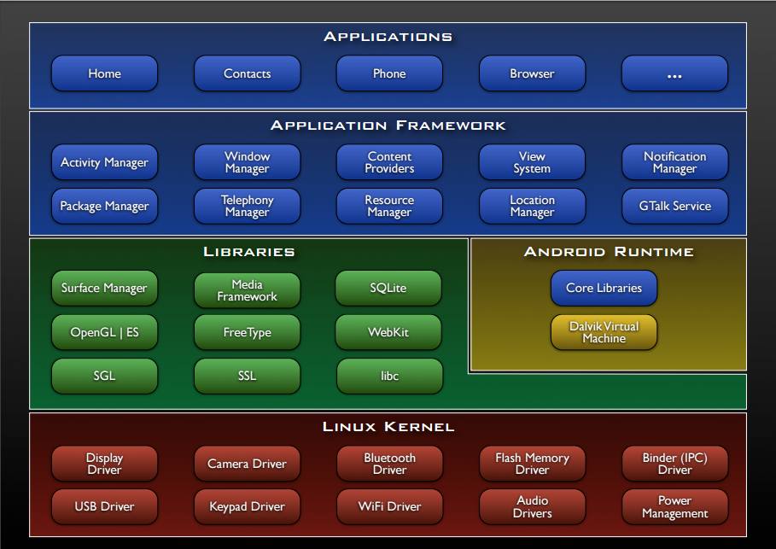

## ***1.2. Khảo sát, biểu mẫu thu thập được***

### *1.2.1. Khảo sát*

* Thực hiện phỏng vấn 3 đối tượng: Học sinh, sinh viên, người đi làm
* Câu hỏi:
  + Bạn có đang hoặc đã từng sử dụng app chăm sóc sức khỏe nào không?
  + Những điểm bạn chưa thích ở những app đó?
  + Bạn có gặp khó khăn khi mua thuốc ở bên ngoài không?
  + Những bất tiện khi đặt lịch khám bên ngoài?
  + Bạn thấy việc áp dụng công nghệ thông tin vào việc chăm sóc sức khỏe có quan trọng không?
  + Nếu có thể, bạn muốn một app chăm sóc sức khỏe có những tính năng gì?
* Biểu mẫu:

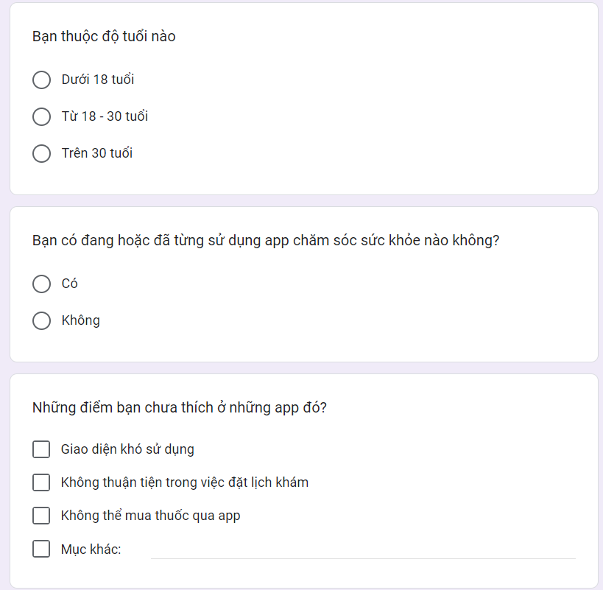

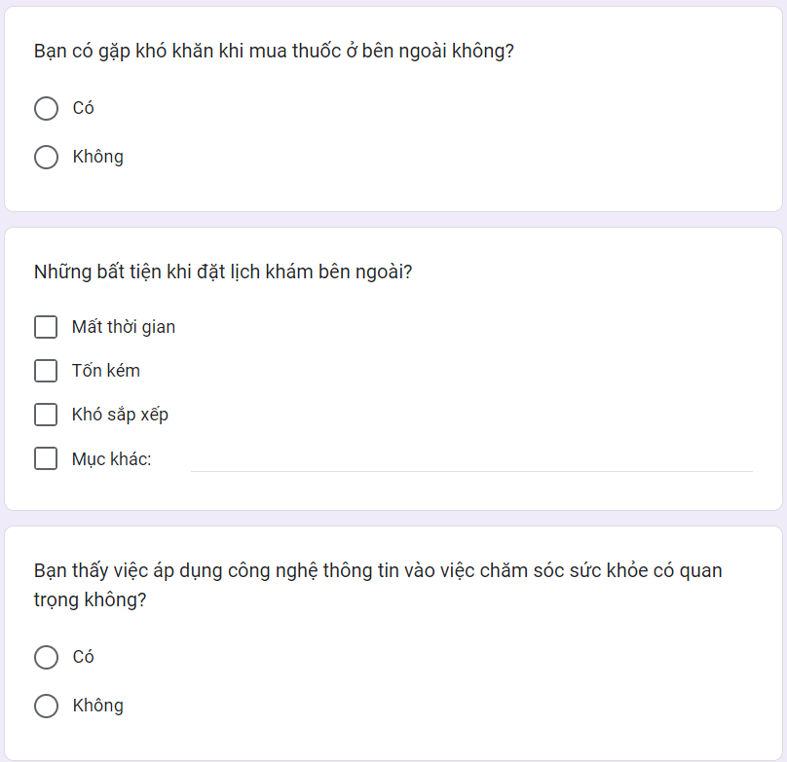

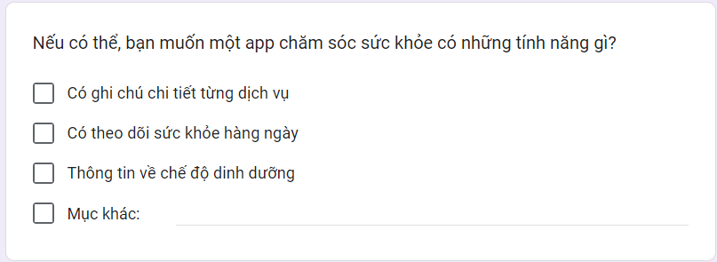

### *1.2.2. Biểu mẫu thu thập được*

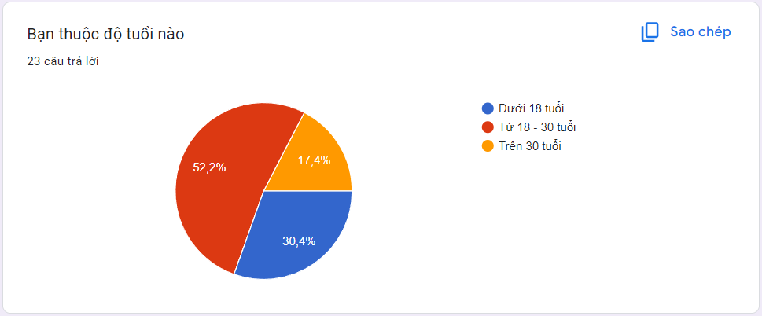

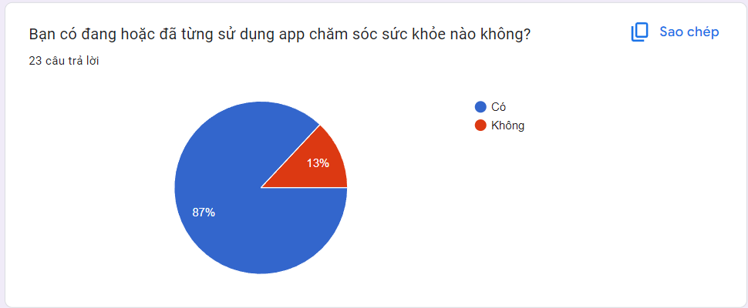

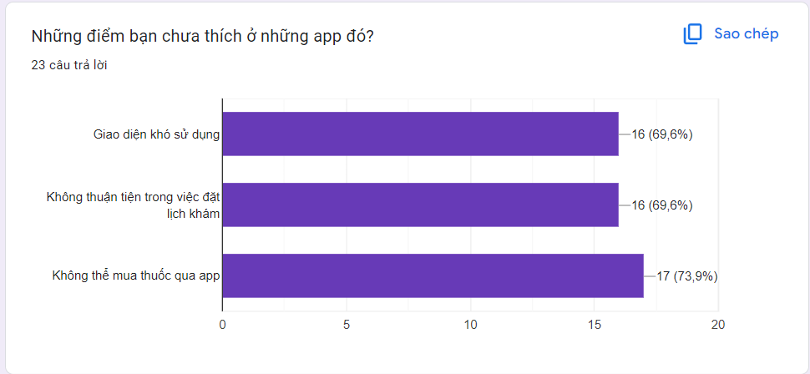

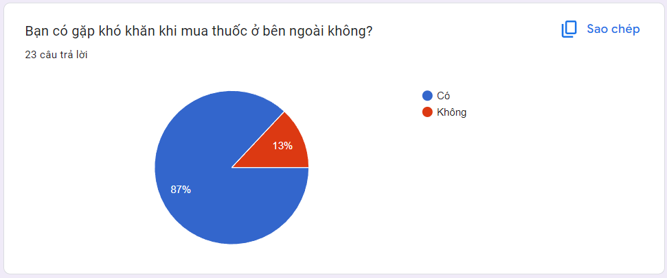

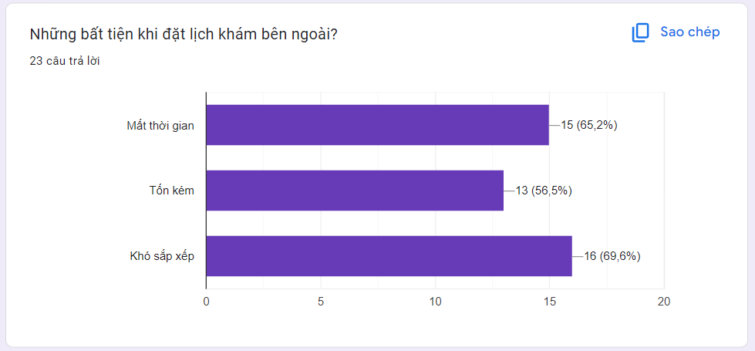

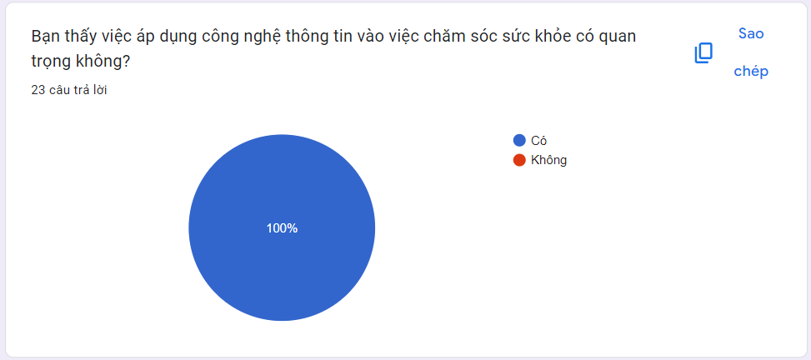

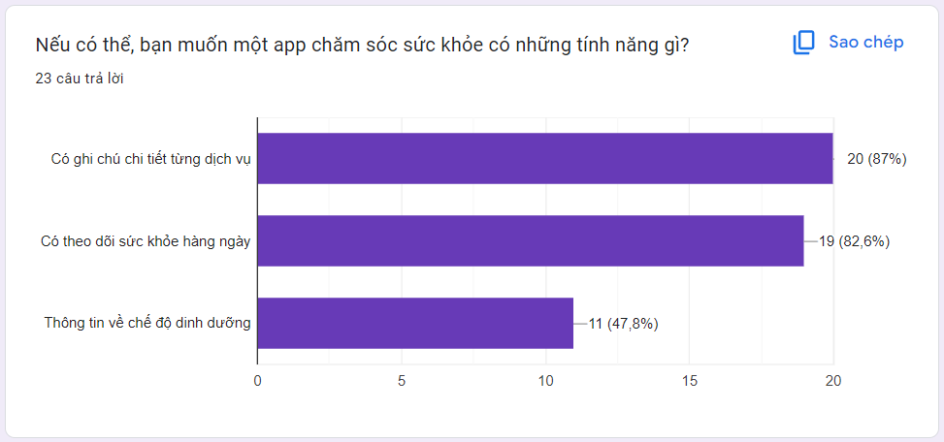

## ***1.3. Phân tích yêu cầu để xác định các chức năng cho các lớp người dùng***

* Người dùng có thể mua thuốc qua app
* Người dùng có thể đặt lịch khám qua app

# **2. Phân tích và thiết kế**

## ***2.1. Vẽ use – case diagram***

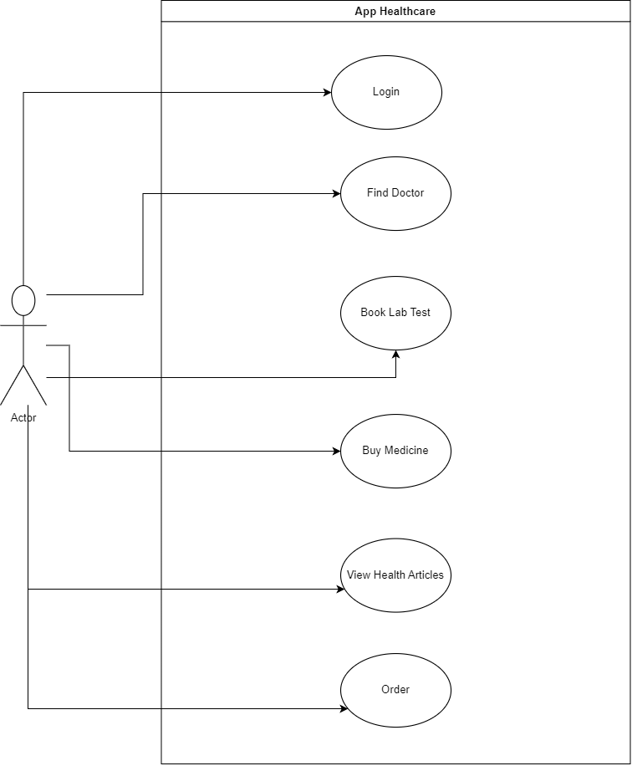

Mô tả: User mở app, Login App,  App hiển thị các chức năng chính của app. User có thể chọn các chức năng như:

* Lab Test
* Buy Medicine
* Find Doctor
* Order Detail
* Health Articles

## ***2.2. Giao diện cơ bản***

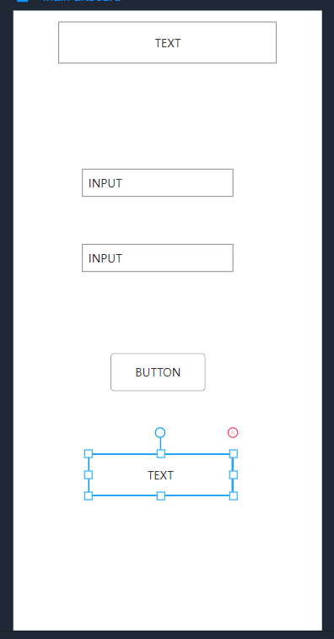                     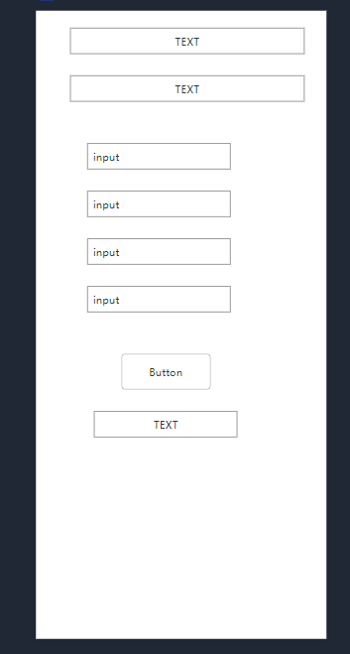

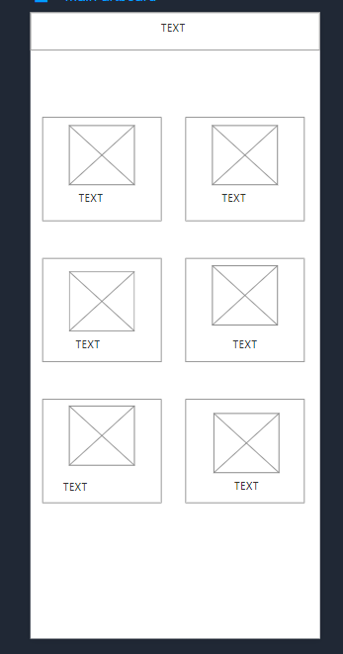                    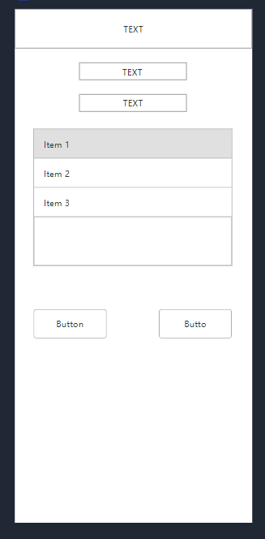

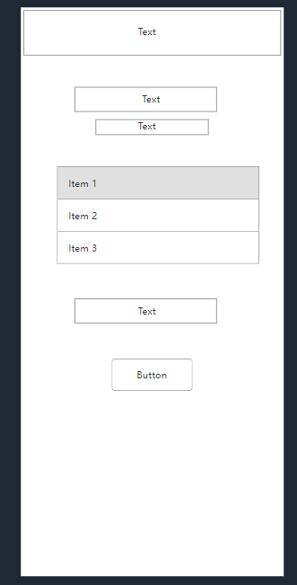                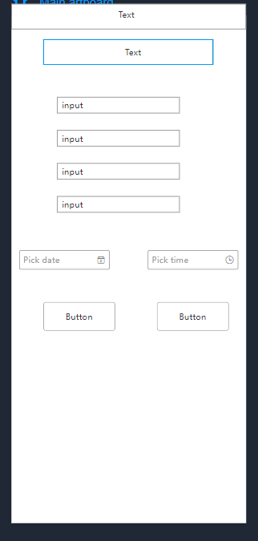

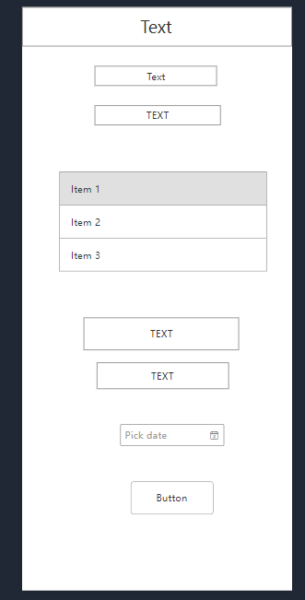             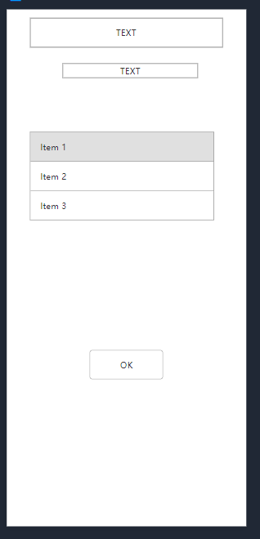

# **3. Thiết kế hệ thống**

## ***3.1. Login***

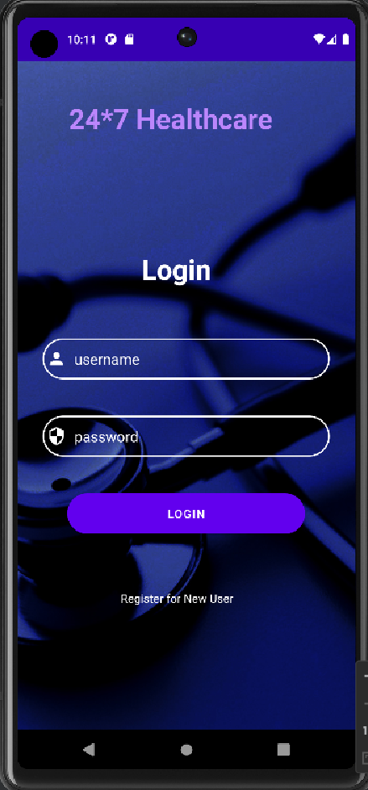

## ***3.2. Register***

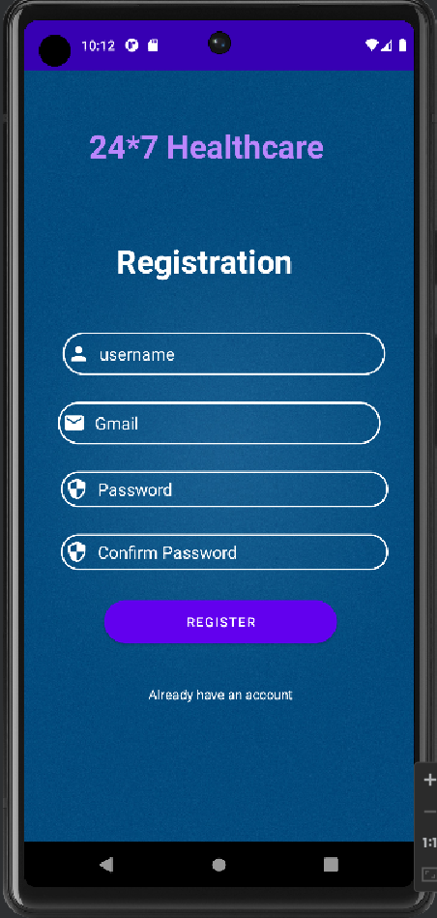

## ***3.3. Home Page***

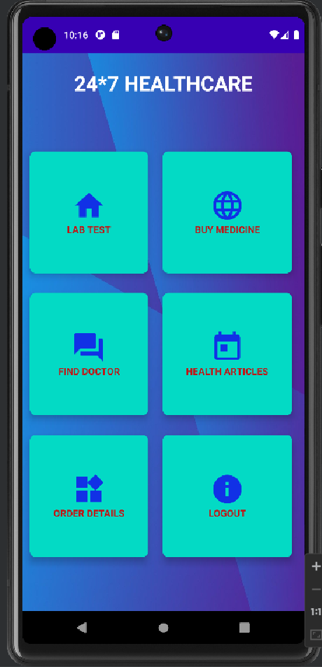

## ***3.4. Lab Test List***

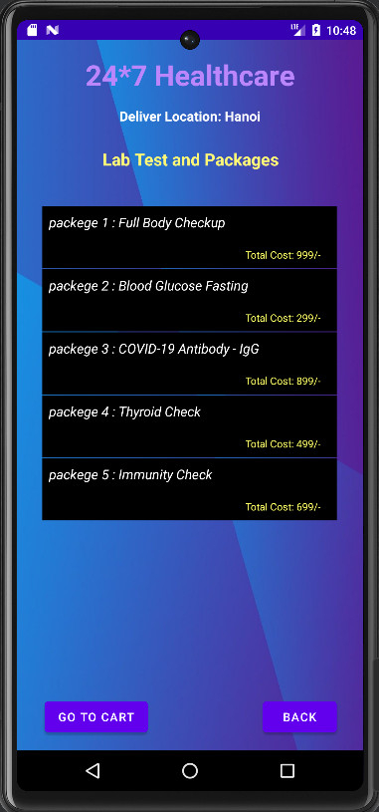

### *3.4.1. Lab Test Details*

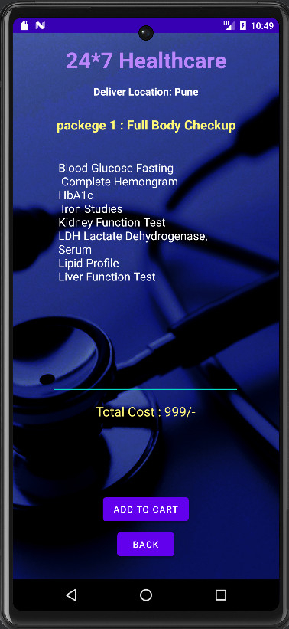

### *3.4.2. Cart Lab*

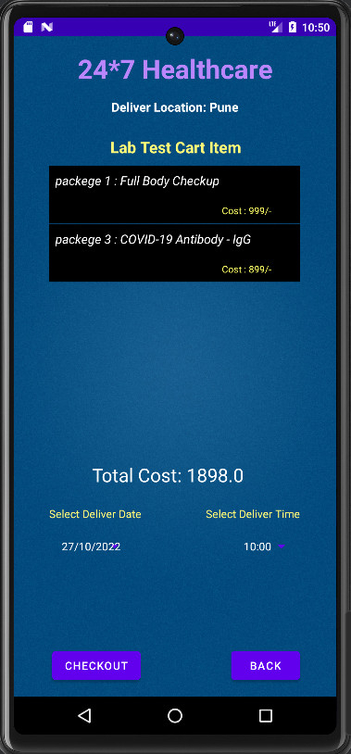

### *3.4.3. Checkout Lab Test*

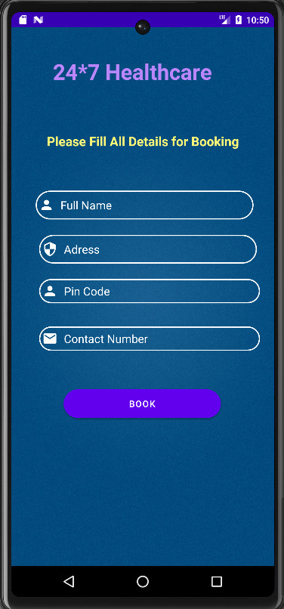

## ***3.5. Buy Medicine List***

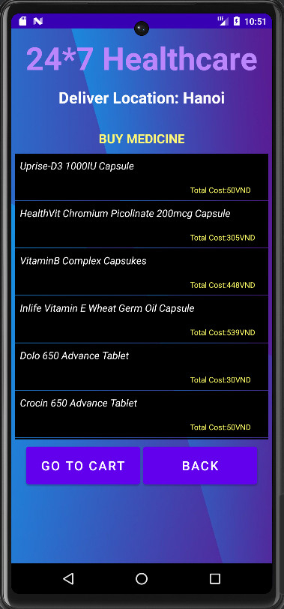

### *3.5.1. Buy Medicine Details*

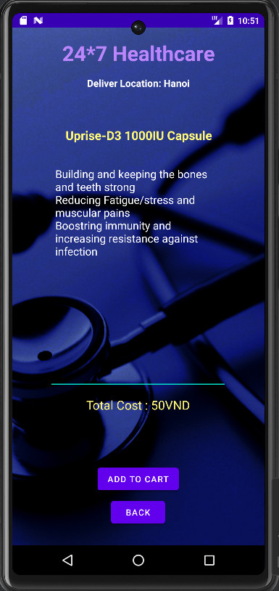

### *3.5.2. Buy Medicine Cart*

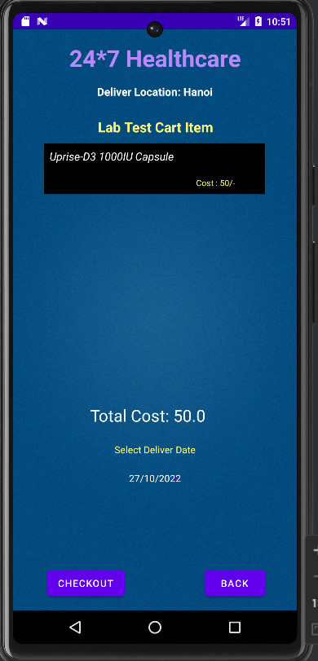

## ***3.6. Find Doctor List***

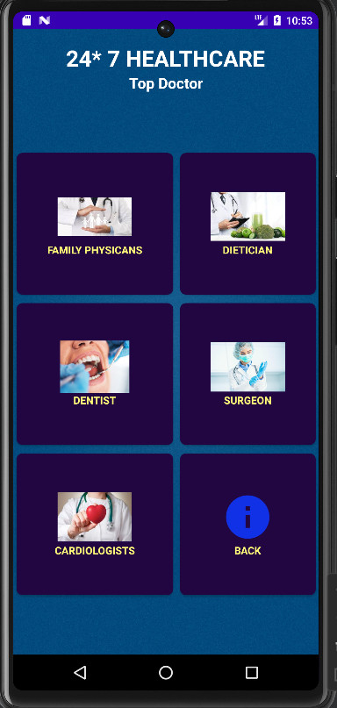

### *3.6.1. Doctor List*

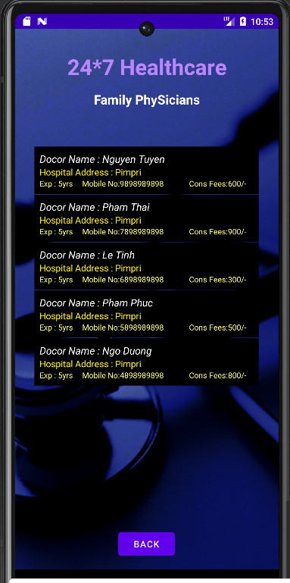

### *3.6.2. Doctor Booking*

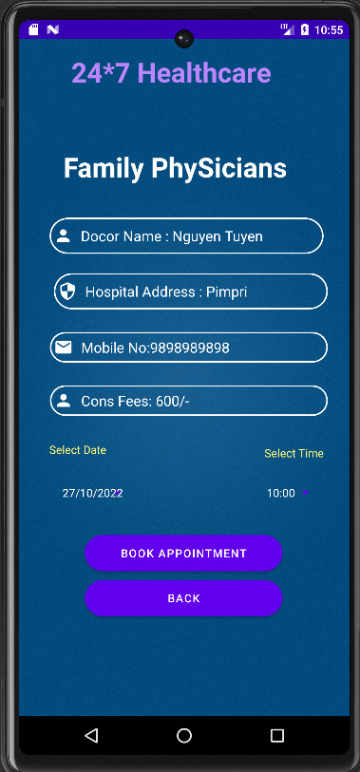

## ***3.7. Health Articles***

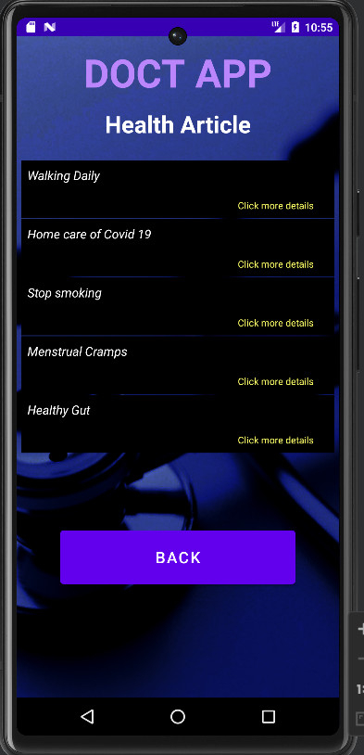

### *3.7.1. Health Articles Details*

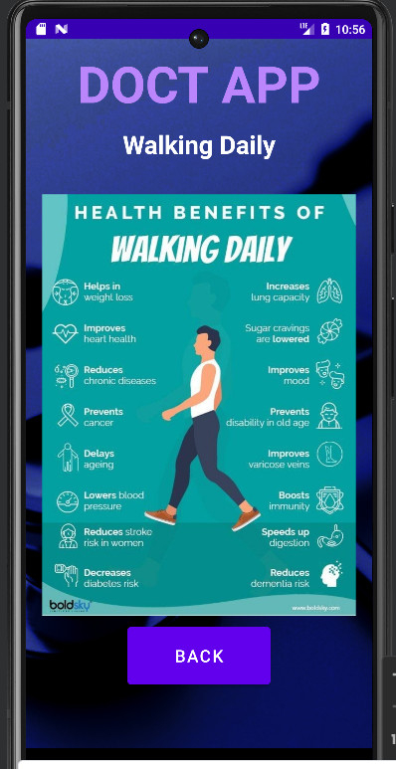

## **3.8. Giao diện trang Order Details**

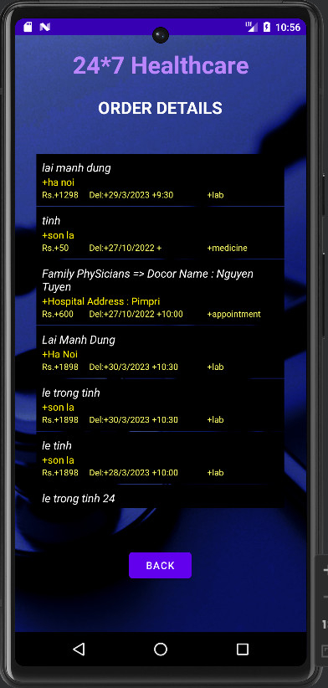

# **4. Kiểm thử**

|  |  |  |  |  |  |
| --- | --- | --- | --- | --- | --- |
| **Mục đích kiểm thử** | **Các bước kiểm thử** | **Đầu vào** | **Kết quả dự kiến** | **Kết quả thực tế** | **Pass/Fail** |
| Kiểm thử đăng nhập khi chưa có tài khoải. | Bước 1: Chạy code  Bước 2: Nhập tên người dùng  và mật khẩu  Bước 3: Click vào Login | Tên người dùng:  Duong  Mật khẩu:  Duong12. | Người dùng không đăng nhập vào app | Không đăng nhập được vào app | Pass |
| Đăng ký tải khoản với mật khẩu không đúng | Bước 1: Chạy code  Bước 2: Nhập tên người dùng  và mật khẩu  Bước 3: Click vào Register | Tên người dùng: N4  Mật khẩu: 444444 | Đăng ký tài khoản không thành công | Không đăng ký được | Pass |
| Kiểm thử phần đăng ký khách hàng | Bước 1: Chạy code  Bước 2: Chọn đăng ký tài khoản mới  Bước 3: nhâp thông tin đăng ký  Bước 3: Click vào Submit | Tên người dùng: N4  Mật khẩu: 444444 | Thêm được và đăng ký thành công vào đăng nhập và đăng nhập thành công | Đạt yêu cầu | Pass |
| Kiểm thử phần data lưu tài khoản khách hàng | Bước 1: Tạo tài khoản hợp lạ đăng nhập app  Bước 2: Tắt app  Bước 3: đăng nhập lại app | Tên người dùng:  Duong  Mật khẩu:  Duong12. | Đăng nhập thành công | Đạt yêu cầu | Pass |
| Kiểm thử home | Bước 1 đăng nhập  Bước 2 Ân bất kỳ vào thành phần đều đổi hướng activity |  | Chuyển hướng thành công | Chuyển hướng thành công | Pass |
| Kiểm thử Lab Test | Bước 1 Chạy code  Bước 2 click vào các nút |  | Hiện thị được cái gói chăm sóc sức khỏe và các nút chuyển hướng thành công | Hiện thị thành công  Chuyển hướng thành công | Pass |
| Kiểm thử Lab Test detail | Bước 1 chạy code  Bước 2 click các thành phần |  | Hiện thị được thông tin gói sức khỏe   Nút Add to card thêm được sản phẩm  Nút back quay về trang Lab test | Đạt yêu cầu | Pass |
| Kiểm thử Lab Test cart | Bước 1 chạy code  Bước 2 click vào các thành phần |  | Hiện thị được các package đã được thêm trước đó  Tổng giá tiền hiện được chính xác  Ngày giờ đặt đươc xác định  Nút checkout chuyển hướng sang được Lab Test Book | Đạt yêu cầu | Pass |
| Kiểm thử Lab Test Book | Bước 1 chạy code  Bước 2 click vào các thành phần |  | Nhập được thông tin  Nút Book giữ liệu được lưu trữ  Đồng thời quay về trang chủ | Đạt yêu cầu | Pass |
| Kiểm thử Buy Medicine | Bước 1 Chạy code  Bước 2 click vào các nút |  | Hiện thị được các tên thuốc khác nhau và các nút chuyển hướng thành công | Hiện thị thành công  Chuyển hướng thành công | Pass |
| Kiểm thử Buy Medicine detail | Bước 1 chạy code  Bước 2 click các thành phần |  | Hiện thị được thông tin về thuốc   Nút Add to card thêm được sản phẩm và quay về Buy Medicine  Nút back quay về trang Buy Medicine | Đạt yêu cầu | Pass |
| Kiểm thử Buy Medicine  Cart | Bước 1 chạy code  Bước 2 click vào các thành phần |  | Hiện thị được các thuốc đã được thêm trước đó  Tổng giá tiền hiện được chính xác  Ngày giờ đặt đươc xác định  Nút checkout chuyển hướng sang được Buy Medicine Book | Đạt yêu cầu | Pass |
| Kiểm thử Buy Medicine Book | Bước 1 chạy code  Bước 2 click vào các thành phần |  | Nhập được thông tin  Nút Book giữ liệu được lưu trữ  Đồng thời quay về trang chủ | Đạt yêu cầu | Pass |
| Kiểm thử Find Doctor | Bước 1 Chạy code  Bước 2 click vào các nút |  | Hiện thị các được các loại bác sĩ  Click vào từng loại có thể chuyển hướng sáng Doctor Detail | Hiện thị thành công  Chuyển hướng thành công | Pass |
| Kiểm thử Doctor Details | Bước 1 Chạy code  Bước 2 click vào các nút |  | Hiện thị được nhiều bác sĩ để lựa chọn  Nút Back quay về được trang chủ | Đạt yêu cầu | Pass |
| Kiểm thử Book Appointment | Bước 1 Chạy code  Bước 2 click vào các nút |  | Các thông tin của Bác sĩ được book được hiện lên  Chọn được ngày thời gian khám gian  Ấn nút Book Appointment dữ liệu được lưu và quay về trang chủ  Back quay về trang chủ | Đat yêu cầu | Pass |
| Kiểm thử Health Artcles | Bước 1 Chạy code  Bước 2 click vào các nút |  | Hiện thị danh sách các thông tin sức khỏe  Click các thành phần đều chuyển hướng thành công | Đạt yêu cầu | Pass |
| Kiểm thử  Health Artcles  Details | Bước 1 Chạy code  Bước 2 click vào các nút |  | Hiện thị được thông tin sức khỏe  Ân vào nút Back quay về Health Artcle được | Đạt yêu cầu | Pass |
| Kiểm thử Order Details | Bước 1 Chạy code  Bước 2 click vào các nút |  | Các dữ liệu về khách hàng đặt mua thuốc và đặt lịch khám hiện thị dược tất cả  Nút Back quay về trang chủ | Đạt yêu cầu | Pass |
| Kiểm thử Logout | Bước 1 Chạy code  Bước 2 click vào các nút |  | Đăng xuất ra khỏi trang chủ thực hiện  Đăng nhập lại từ đầu | Đặt yêu cầu | Pass |

# **5. Kết luận**

## ***5.1. Bảng phân công công việc của nhóm***

|  |  |  |  |  |  |
| --- | --- | --- | --- | --- | --- |
| Công việc | Tĩnh | Thái | Dương | Tuyến | Phúc |
| Login |  |  |  | x |  |
| Register |  | x |  |  |  |
| Home |  | x |  |  |  |
| Buy Medicine |  |  | x |  |  |
| Find Doctor |  |  |  | x |  |
| Lab Test | x |  |  |  |  |
| Button Appointment |  |  |  |  | x |
| Health Articles |  |  |  |  | x |
| Kiểm thử |  |  | x |  |  |
| Báo cáo |  | x | x |  |  |
| Slide |  |  |  |  | x |

## ***5.2. Tài liệu tham khảo***

* Tài liệu Android.
* Slide và các bài giảng của thầy Lại Mạnh Dũng.

# **6. Kết quả đạt được**

* Kết quả đạt được so với mục tiêu
  + Áp dụng được các kiến thức cơ bản của lập trình Android để tạo ra 1 app cơ bản có đầy đủ các chức năng
  + Hiểu thêm cách sử dụng Android và Java
* Bài học rút ra
  + Có thêm nhiều kiến thức về Android và Java
  + Cách hoạt động nhóm
  + Cách phân bố thời gian hợp lí để làm 1 dự án
* Phương án phát triển
  + Có thể thêm chức năng đặt bác sĩ đến khám tại nhà
  + Cho phép thanh toán bằng các hình thức khác nhau (tiền mặt, banking, …)